**User Research and Persona**

Kelompok :

Anggota -

-

-

-

-

**Aplikasi :**

**PENDAHULUAN**

Pada tahap ini, kamu akan membuat rencana *User Research* sederhana yang bertujuan menggali *feedback* dari *end user* aplikasi, melakukan wawancara dengan *end user*, mengetahui bagaimana pengguna dalam melakukan proses bisnis di dalam aplikasi, dan membuat *Persona*. Metode *user research* yang akan digunakan adalah wawancara. Responden wawancara sebaiknya adalah orang yang pernah menjalani proses bisnis serupa, misalnya aplikasi traveling, coba cari responden yang pernah menggunakan aplikasi serupa, atau orang yang menjadi target dari aplikasi/website yang kamu tangani.  
**Jumlah responden minimal 5 orang.**

NB: Hasil wawancara akan digunakan untuk membuat analisis menggunakan User Journey Mapping. Bisa dilihat di tautan berikut. <https://www.nngroup.com/articles/customer-journey-mapping/>

**Tujuan**

1. Menyusun rencana wawancara
2. Melakukan wawancara dengan *end user*
3. Membuat profil responden dan meringkas hasil temuan saat wawancara dengan responden tersebut
4. Membuat persona berdasarkan profil responden dan hasil temuan wawancara
5. Mengetahui proses (tahap demi tahap) bagaimana user memenuhi kebutuhannya terkait aplikasi.

***Deliverables***

1. Tujuan dan daftar pertanyaan wawancara
2. Hasil Wawancara
3. Profil responden
4. Persona

**Referensi**

User Research <https://medium.com/somia-customer-experience/tips-for-successful-field-user-research-part-1-planning-cae3d75f9fc6>

Persona <https://www.nngroup.com/articles/persona/>

**Deadline Pengumpulan Template  
20 April 2024** pukul 23.55

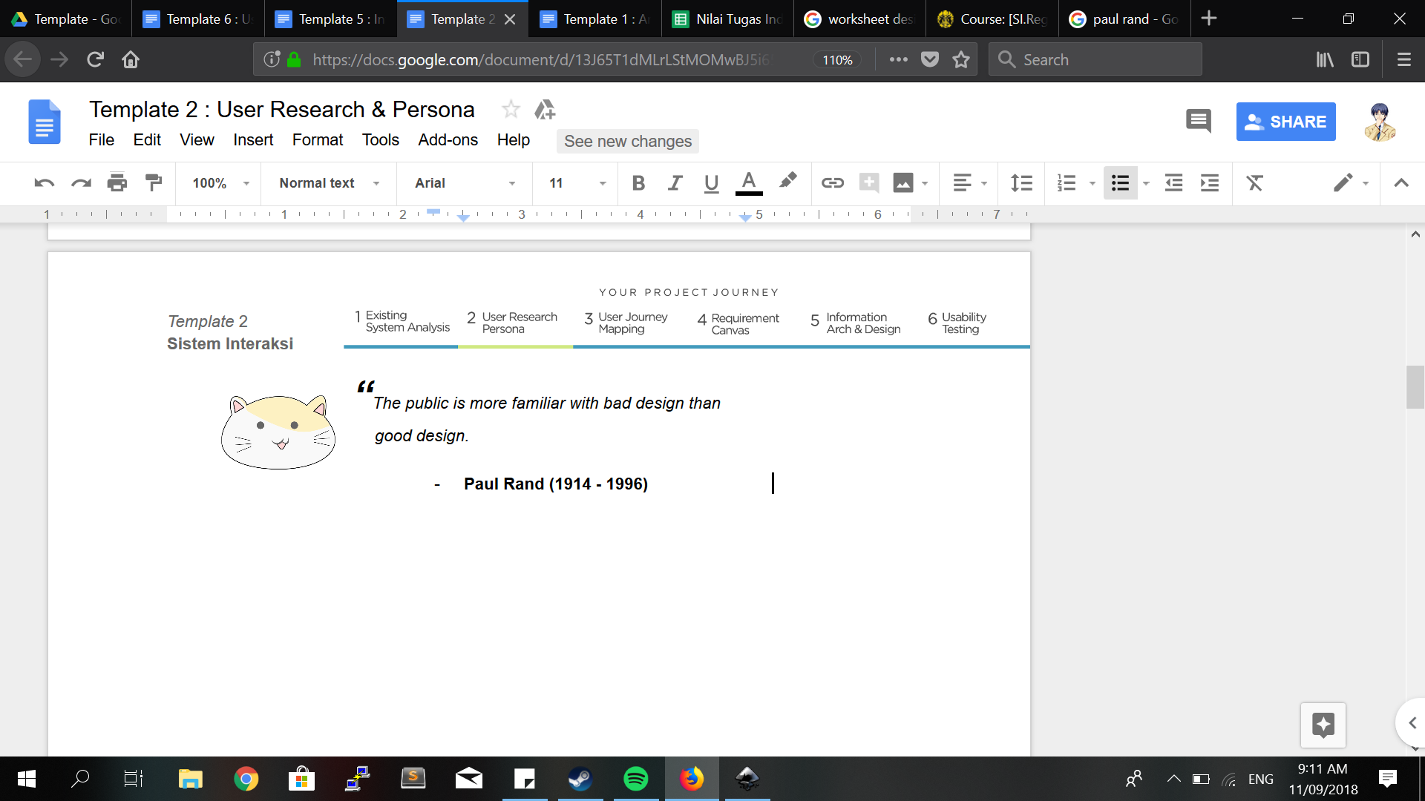

|  |  |  |  |
| --- | --- | --- | --- |
| **Tabel Revisi** | | | |
| **Versi** | **Tanggal** | **Penulis** | **Deskripsi Revisi** |
| *Contoh:*  *v.1.0* | *Contoh:*  *6 April 2024* | *Contoh:*  *Fulan, Bambang bin Slamet, Ani, Ushijima, dan Kim* | *Contoh:*   1. *Melengkapi value proposition canvas untuk persona “Bambang Setiawan”* 2. *Merevisi persona summary untuk persona “Ani Setiawati”* |
|  |  |  |  |
|  |  |  |  |
|  |  |  |  |

|  |  |  |
| --- | --- | --- |
| **Tabel Kontribusi** | |  |
| **Nama Anggota** | **Deskripsi Kontribusi** | **Persentase Kontribusi** (Pastikan jumlah total persentase kontribusi semua anggota = 100 %) |
| *Contoh:*  *Bambang bin Slamet* | *Contoh:*  *Melengkapi value proposition canvas untuk persona “Bambang Setiawan”* | *Contoh:*  *40%* |
| *Contoh:*  *Fulan* | *Contoh:*  *-* | *Contoh:*  *0%* |
| *Contoh:*  *Kim* | *Contoh:*  *Mengecek kesesuaian bahasa/proofreading* | *Contoh:*  *10%* |
| *Contoh:*  *Ani* | *Contoh:*  *Melengkapi value proposition canvas untuk persona “Ani Setiawati”* | *Contoh:*  *20%* |
| *Contoh:*  *Ushijima* | *Contoh:*  *Melengkapi value proposition canvas untuk persona “Yamamoto Wakatoshi”* | *Contoh:*  *20%* |

1. **Sebelum Wawancara**

**Merumuskan Tujuan Wawancara/Riset**

Sebutkan beberapa tujuan riset yang akan digali melalui wawancara. Untuk merumuskan tujuan riset, kamu bisa mengacu ke *task analysis* dan asumsi masalah yang sudah dirumuskan di template 1.

Dalam penelitian ini, kamu bisa fokus ke 2-3 *task* atau fitur utama yang sudah kamu buat, yang menurutmu layak untuk diperbaiki.

Lalu untuk masing-masing tujuan, rumuskan pertanyaan untuk ditanyakan ke responden.

Dalam melakukan wawancara, sangat direkomendasikan untuk direkam

*Contoh:*

1. *Mengidentifikasi apakah fitur lelang diperlukan pada e-commerce XYZ*
   1. *Apakah Anda pernah melakukan jual beli X dengan cara lelang ?*
   2. *Jika pernah, bagaimana pengalaman Anda? Bisa diceritakan?*
   3. *Jika pernah, apakah Anda pernah melakukan kegiatan tersebut secara online ?*
   4. *Apa saja informasi yang biasanya Anda bagikan untuk menjual barang tersebut?*
   5. *Bagaimana strategimu dalam melelang barang?*
2. (tujuan #1)  
   a. (pertanyaan #1)  
   b. (pertanyaan #2)  
   c. (pertanyaan #3)
3. (tujuan #2)
4. (tujuan #3)

dst..

1. **Setelah Wawancara**

Setelah melakukan wawancara, jelaskan profil responden yang kamu wawancara di kolom berikut.

1. **Hasil Wawancara Narasumber 1**  
   **Profil Singkat:**

(meliputi jenis kelamin, umur, kesibukan sehari-hari, pekerjaan, kebiasaan menggunakan internet, kebutuhan terhadap aplikasi).

**Tanggal Wawancara :**

**Pertanyaan 1 :**  
 Jawaban Narasumber :

**Pertanyaan 2 :**

Jawaban Narasumber :

**Pertanyaan 3 :**  
 Jawaban Narasumber :

**Pertanyaan 4 :**

Jawaban Narasumber :

dst.

1. **Hasil Wawancara Narasumber 2**  
   **Profil Singkat:**

**Tanggal Wawancara :**

**Pertanyaan 1 :**  
 Jawaban Narasumber :

**Pertanyaan 2 :**

Jawaban Narasumber :

**Pertanyaan 3 :**  
 Jawaban Narasumber :

**Pertanyaan 4 :**

Jawaban Narasumber :

dst.

**Kesimpulan Wawancara**

|  |  |
| --- | --- |
| Nama Responden | Kesimpulan Hasil Wawancara |
|  |  |
|  |  |
|  |  |

1. **Membuat Persona**

Persona adalah gambaran salah satu pengguna aplikasi, yang dihasilkan dari salah satu atau kombinasi responden yang telah diwawancara. Persona berfungsi agar kita paham karakter pengguna, sehingga bisa memunculkan empati kepada pengguna, yang akan membantumu dalam membuat desain aplikasi. Buatlah 1 persona dari responden yang kamu dapatkan. Tidak harus sama dengan responden, tetapi menggambarkan pengguna dari aplikasi.

Persona yang kamu buat harus memuat elemen-elemen berikut

1. Nama
2. *Gender*
3. Umur
4. Tempat Tinggal
5. Pekerjaan/Kesibukan sehari-hari
6. Motivasi  
   Berisi motivasi pengguna dalam menggunakan aplikasi atau alasan mengapa membutuhkan layanan yang disediakan aplikasi.
7. Tujuan menggunakan aplikasi
8. Kesulitan atau hal-hal yang membuat pengguna frustasi dengan kebutuhan yang terkait dengan aplikasi (bukan aplikasinya)
9. *Quotes*  
   Prinsip-prinsip yang dianut oleh pengguna terkait dengan kebutuhan tersebut.

Contoh wujud dari persona. Kamu bisa membuat format yang berbeda dari ini, yang penting memuat poin-poin di atas.

